


République Algérienne Démocratique et Populaire
Ministère de l’éducation nationale
Direction de l’éducation de la wilaya de …………….…


Cahier
journal

Enseignante: ………………………

Année scolaire :.
2025 -2026

Fiche de renseignement
Nom : ………………….……………….. Prénom : : ………………...……….………..
Date de naissance : ………………………….. Lieu : ………………….………………..
Adresse personnelle: ……………………….. Mobile : ……………….………………..
Adresse email :

État civil : …………………………..
Nombre d’enfants : …………………………..
Stagiaire d’I.T.E : ….……………….………….
Diplôme ……………………………………… Date d’obtention : ……………………
Lieu d’obtention : ……………………………………………

Grade : ………………………….. Depuis le : ………..……………………
Qualité : ………………………………………………………………………………
Dernier échelon …………………………. Depuis le : ……………..…………..
Date de première nomination : ……………………………………………..………..
Dernière inspection subie le : : ……………………. Note obtenue : …………..
Date d’affectation au poste actuel : …………………………………………………..
Dernier poste occupé : …………….……………. période du : ……………………….

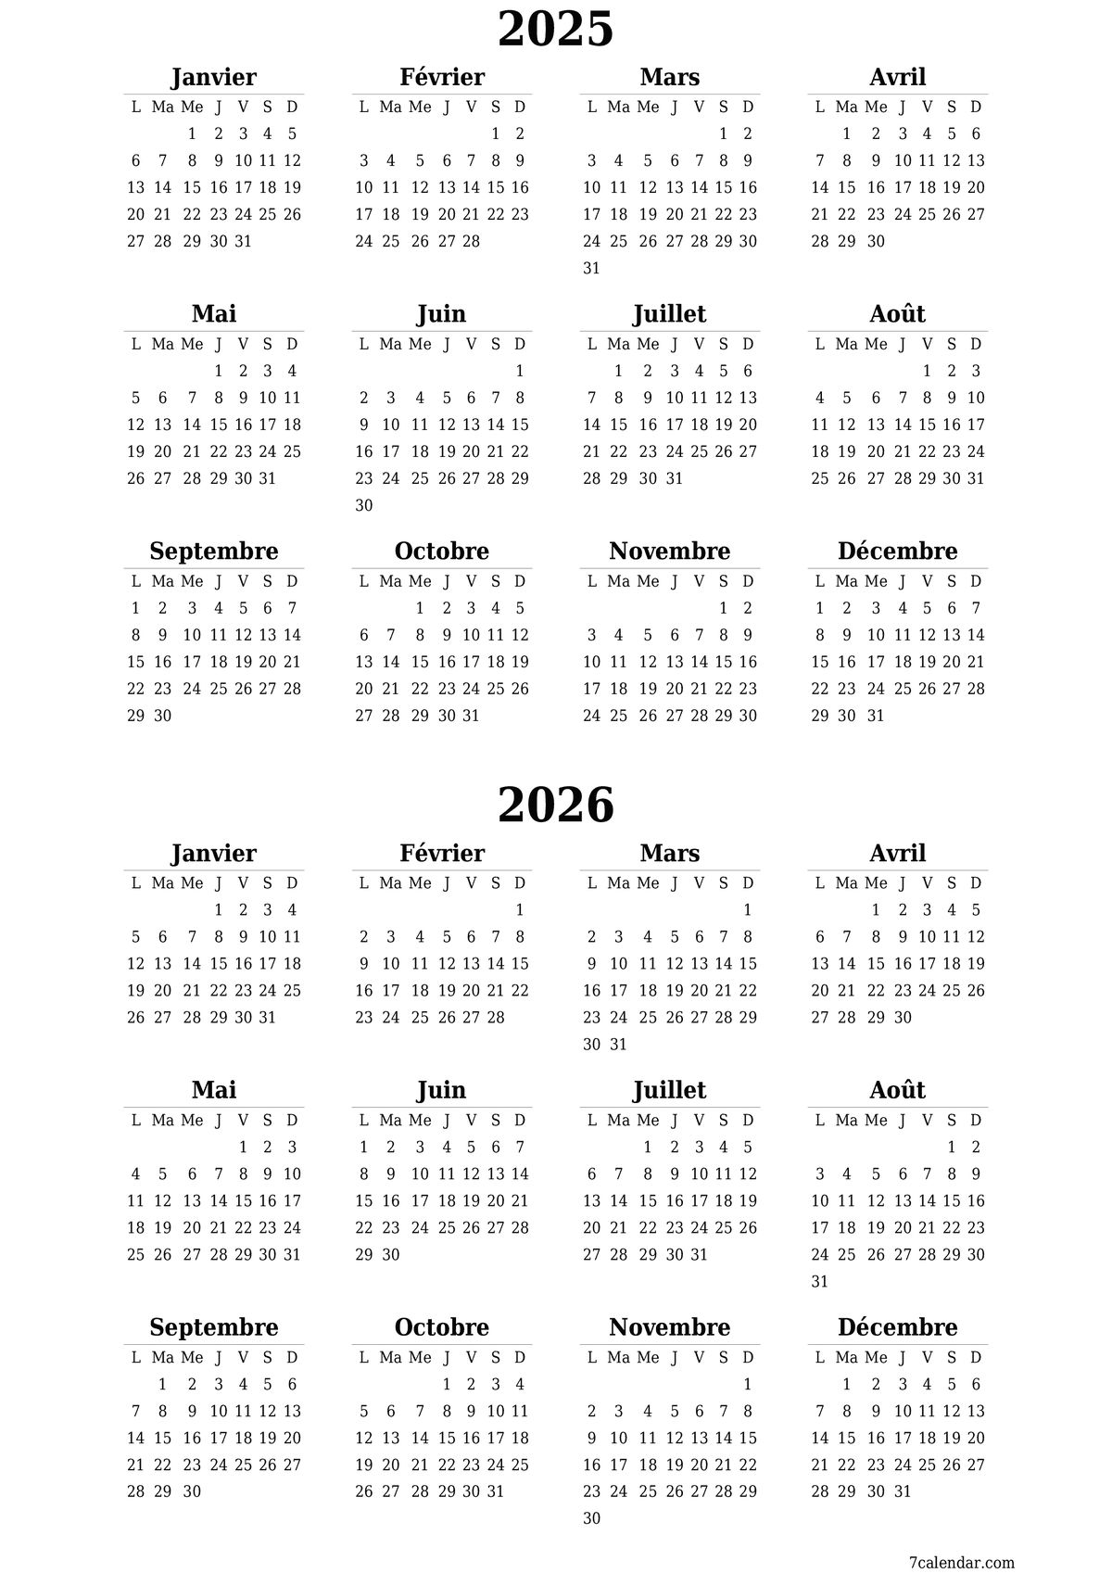


Emploi du temps
Horaires et cours
Dimanche |  |  | Récréation
Lundi |  |  | Récréation
Mardi |  |  | Récréation
Mercredi |  |  | Récréation
Jeudi |  |  | Récréation

 | Durée /cours |  |  | Projet | Séquence | activité | Séance | Objectifs d’apprentissage | Observations
 | ………......…  ………......…  ………......…  ………......…  ………......…  ………......…  ………....... |  |  | ………......  ………......  ………......  ………......  ………......  ………......  ………...... | ………......…  ………......…  ………......…  ………......…  ………......…  ………......…  ………......… | ………......…  ………......…  ………......…  ………......…  ………......…  ………......…  ………......… | ………......  ………......  ………......  ………......  ………......  ………......  ………...... | ……………………………………………………………………  ……………………………………………………………………  ……………………………………………………………………  ……………………………………………………………………  ……………………………………………………………………  ……………………………………………………………………  Support didactique | ………………………………………  ………………………………………  ………………………………………  ………………………………………  ………………………………………  ………………………………………  ………………………………………
 | ………......…  ………......…  ………......…  ………......…  ………......…  ………......…  ………....... |  |  | ………......  ………......  ………......  ………......  ………......  ………......  ………...... | ………......…  ………......…  ………......…  ………......…  ………......…  ………......…  ………......… | ………......…  ………......…  ………......…  ………......…  ………......…  ………......…  ………......… | ………......  ………......  ………......  ………......  ………......  ………......  ………...... | ……………………………………………………………………  ……………………………………………………………………  ……………………………………………………………………  ……………………………………………………………………  ……………………………………………………………………  ……………………………………………………………………  Support didactique | ………………………………………  ………………………………………  ………………………………………  ………………………………………  ………………………………………  ………………………………………  ………………………………………
 | ………......…  ………......…  ………......…  ………......…  ………......…  ………......…  ………....... |  |  | ………......  ………......  ………......  ………......  ………......  ………......  ………...... | ………......…  ………......…  ………......…  ………......…  ………......…  ………......…  ………......… | ………......…  ………......…  ………......…  ………......…  ………......…  ………......…  ………......… | ………......  ………......  ………......  ………......  ………......  ………......  ………...... | ……………………………………………………………………  ……………………………………………………………………  ……………………………………………………………………  ……………………………………………………………………  ……………………………………………………………………  ……………………………………………………………………  Support didactique | ………………………………………  ………………………………………  ………………………………………  ………………………………………  ………………………………………  ………………………………………  ………………………………………
 | ………......…  ………......…  ………......…  ………......…  ………......…  ………....... |  |  | ………......  ………......  ………......  ………......  ………......  ………...... | ………......…  ………......…  ………......…  ………......…  ………......…  ………......… | ………......…  ………......…  ………......…  ………......…  ………......…  ………......… | ………......  ………......  ………......  ………......  ………......  ………...... | ……………………………………………………………………  ……………………………………………………………………  ……………………………………………………………………  ……………………………………………………………………  ……………………………………………………………………  Support didactique | ………………………………………  ………………………………………  ………………………………………  ………………………………………  ………………………………………  ………………………………………
Cours |  | Horaire | Compétences /composantes de la compétence/objectifs d’apprentissage |  |  |  |  |  |  | Remarques
Projet : Activité :…………………………………. Séquence :
Titre : ……………………………………………….
Composante de la compétence :
………………………………………………………………………………………………………………………………………………………………………………………
………………………………………………………………………………………………………………………………………………………………………………………
Objectifs d’apprentissage :
………………………………………………………………………………………………………………………………………………………………………………………
………………………………………………………………………………………………………………………………………………………………………………………
Matériel didactique : page :
Projet : Activité :…………………………………. Séquence :
Titre : ……………………………………………….
Composante de la compétence :
………………………………………………………………………………………………………………………………………………………………………………………
………………………………………………………………………………………………………………………………………………………………………………………
Objectifs d’apprentissage :
………………………………………………………………………………………………………………………………………………………………………………………
………………………………………………………………………………………………………………………………………………………………………………………
Matériel didactique : page :
Projet : Activité :…………………………………. Séquence :
Titre : ……………………………………………….
Composante de la compétence :
………………………………………………………………………………………………………………………………………………………………………………………
………………………………………………………………………………………………………………………………………………………………………………………
Objectifs d’apprentissage :
………………………………………………………………………………………………………………………………………………………………………………………
………………………………………………………………………………………………………………………………………………………………………………………
Matériel didactique : page :

